COMUNITA’ “FIAT! TOTUS TUUS”

RITIRI SUL DONO DELLA VITA NELLA DIVINA VOLONTA’

ANNO DEL SIGNORE 2019 - RITIRI A ROMA

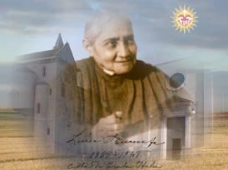
Convento delle Suore Domenicane Santa Caterina
Via Massimi n. 114 - Roma
“Tu devi sapere che il vivere nella nostra Volontà è un dono che la nostra magnanimità vuol dare alle creature, … quindi questo dono sarà pronto per tutti, purché lo vogliono e si dispongono. Perciò il vivere nella mia Volontà non è proprietà della creatura né sta in suo potere, ma è dono, ed Io lo faccio quando voglio, a chi voglio, e nei tempi che voglio.”
(Volume 30, aprile 30, 1932)

CALENDARIO 2019

GIOVEDI 28 FEBBRAIO
- GIOVEDI 20 GIUGNO
- GIOVEDI 10 OTTOBRE

PROGRAMMA
- Ore 10.00 Accoglienza
- Ore 10.30 Il Piccolo Rosario della Divina Volontà
- Ore 11.00 Meditazione di Fra Pio Maria Ciampi
- Ore 12.30 Angelus
- Ore 13.00 Pranzo a sacco
- Ore 15.15 Coroncina della Divina Misericordia
- Ore 15.30 Meditazione di Fra Pio Maria Ciampi
- Ore 16.45 Pausa
- Ore 17.15 Santo Rosario
- Ore 18.00 Santa Messa, segue Adorazione Eucaristica
- Ore 20.00 Partenza
In Voluntate Dei!
Il Responsabile Generale
Fra Pio Maria Ciampi
Per info sulla Comunità Fiat Totus Tuus:
- Sito web: www.fiat-totustuus.org
- Pagina facebook: www.facebook.com/Fiat-Totus-Tuus
Per prenotazioni e info sul ritiro rivolgersi a Maria Franca Partipilo - Cell. 3935249953

